Declaração de Transferência de Direitos Autorais
Declaração de Transferência de Direitos Autorais Declaramos que, em caso de aceitação do artigo, a Revista Amazônia Science & Health, passa a ter todos os direitos autorais sobre o mesmo. O Artigo será de propriedade exclusiva da Revista, sendo vedada qualquer reprodução, em qualquer outra parte ou meio de divulgação, impressa ou eletrônica. Local/ data
Gurupi, 04/06/2018
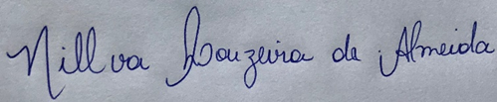
____________________________________________
Nilva Louzeira de Almeida
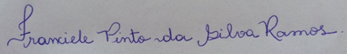
____________________________________________
Franciele Pinto da Silva Ramos
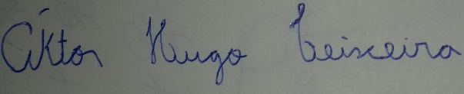
____________________________________________
Áktor Hugo Teixeira
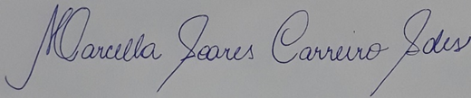
____________________________________________
Marcella Carreiro Sales

